Her er spillinga.
Sving av på E6 Røra. Mot Straumen og mot Mosvik. Kjør 400m, sving til venstre (samfunnshus) og du kommer til disse byggene på venstre side.
inngang
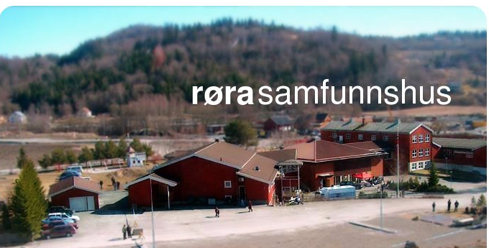

Parkering
Beregn 20 minutter fra Steinkjer.
Beregn 15 minutter fra Verdal.
God tur!

